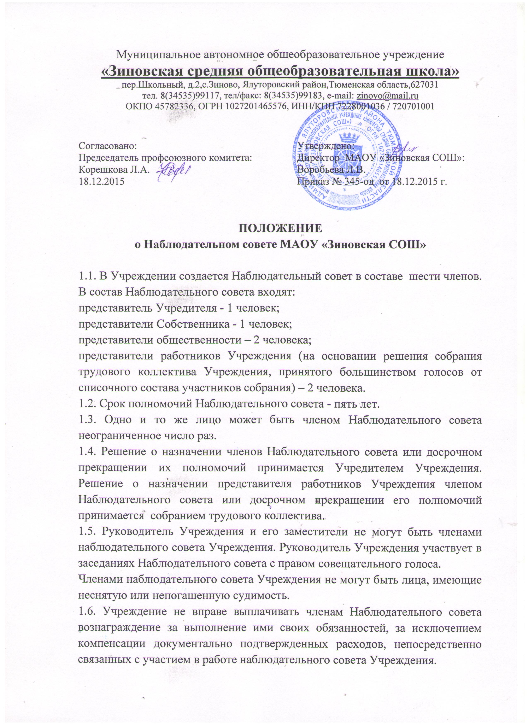
Муниципальное автономное общеобразовательное учреждение
«Зиновская средняя общеобразовательная школа»
пер.Школьный, д.2,с.Зиново, Ялуторовский район,Тюменская область,627031
тел. 8(34535)99117, тел/факс: 8(34535)99183, e-mail: zinovo@mail.ru
ОКПО 45782336, ОГРН 1027201465576, ИНН/КПП 7228001036 / 720701001

Согласовано:  Председатель профсоюзного комитета: Корешкова Л.А.  18.12.2015 | Утверждено:  Директор МАОУ «Зиновская СОШ»:  Воробьева Л.В.  Приказ № 345-од от 18.12.2015 г.

ПОЛОЖЕНИЕ

о Наблюдательном совете МАОУ «Зиновская СОШ»

1.1. В Учреждении создается Наблюдательный совет в составе шести членов.
В состав Наблюдательного совета входят:
представитель Учредителя - 1 человек;
представители Собственника - 1 человек;
представители общественности – 2 человека;
представители работников Учреждения (на основании решения собрания трудового коллектива Учреждения, принятого большинством голосов от списочного состава участников собрания) – 2 человека.
1.2. Срок полномочий Наблюдательного совета - пять лет.
1.3. Одно и то же лицо может быть членом Наблюдательного совета неограниченное число раз.
1.4. Решение о назначении членов Наблюдательного совета или досрочном прекращении их полномочий принимается Учредителем Учреждения. Решение о назначении представителя работников Учреждения членом Наблюдательного совета или досрочном прекращении его полномочий принимается собранием трудового коллектива.
1.5. Руководитель Учреждения и его заместители не могут быть членами наблюдательного совета Учреждения. Руководитель Учреждения участвует в заседаниях Наблюдательного совета с правом совещательного голоса.
Членами наблюдательного совета Учреждения не могут быть лица, имеющие неснятую или непогашенную судимость.
1.6. Учреждение не вправе выплачивать членам Наблюдательного совета вознаграждение за выполнение ими своих обязанностей, за исключением компенсации документально подтвержденных расходов, непосредственно связанных с участием в работе наблюдательного совета Учреждения.
1.7. Члены Наблюдательного совета могут пользоваться услугами Учреждения только на равных условиях с другими гражданами.
1.8. Полномочия члена Наблюдательного совета могут быть прекращены досрочно:
1) по просьбе члена Наблюдательного совета;
2) в случае невозможности исполнения членом Наблюдательного совета своих обязанностей по состоянию здоровья или по причине его отсутствия в месте нахождения Учреждения в течение четырех месяцев;
3) в случае привлечения члена Наблюдательного совета к уголовной ответственности.
1.9. Полномочия члена Наблюдательного совета, являющегося представителем органа местного самоуправления и состоящего с этим органом в трудовых отношениях:
1) прекращаются досрочно в случае прекращения трудовых отношений;
2) могут быть прекращены досрочно по представлению органа местного самоуправления.
1.10. Вакантные места, образовавшиеся в Наблюдательном совете в связи со смертью или с досрочным прекращением полномочий его членов, замещаются на оставшийся срок полномочий наблюдательного совета Учреждения.
1.11. Наблюдательный совет Учреждения возглавляет председатель Наблюдательного совета.
Председатель Наблюдательного совета избирается на срок полномочий Наблюдательного совета членами Наблюдательного совета из их числа простым большинством голосов от общего числа голосов членов Наблюдательного совета.
1.12. Представитель работников Учреждения не может быть избран председателем Наблюдательного совета.
1.13. Наблюдательный совет в любое время вправе переизбрать своего председателя.
1.14. Председатель Наблюдательного совета организует работу наблюдательного совета Учреждения, созывает его заседания, председательствует на них и организует ведение протокола.
1.15. В отсутствие председателя Наблюдательного совета его функции осуществляет старший по возрасту член наблюдательного совета Учреждения, за исключением представителя работников Учреждения.
1.16. Компетенция Наблюдательного совета Учреждения.
1.16.1. Наблюдательный совет Учреждения рассматривает:
1) предложения Учредителя или руководителя Учреждения о внесении изменений в устав Учреждения;
2) предложения Учредителя или руководителя Учреждения о создании и ликвидации филиалов Учреждения, об открытии и о закрытии его представительств;
3) предложения Учредителя или руководителя Учреждения о реорганизации Учреждения или о его ликвидации;
4) предложения Учредителя или руководителя Учреждения об изъятии имущества, закрепленного за Учреждением на праве оперативного управления;
5) предложения руководителя Учреждения об участии Учреждения в других юридических лицах, в том числе о внесении денежных средств и иного имущества в уставный (складочный) капитал других юридических лиц или передаче такого имущества иным образом другим юридическим лицам, в качестве учредителя или участника;
6) проект плана финансово-хозяйственной деятельности Учреждения;
7) по представлению руководителя Учреждения проекты отчетов о деятельности Учреждения и об использовании его имущества, об исполнении плана его финансово-хозяйственной деятельности, годовую бухгалтерскую отчетность Учреждения;
8) предложения руководителя Учреждения о совершении сделок по распоряжению имуществом, которым Учреждение не вправе распоряжаться самостоятельно;
9) предложения руководителя Учреждения о совершении крупных сделок;
10) предложения руководителя Учреждения о совершении сделок, в совершении которых имеется заинтересованность;
11) предложения руководителя Учреждения о выборе кредитных организаций, в которых Учреждение может открыть банковские счета;
12) вопросы проведения аудита годовой бухгалтерской отчетности Учреждения и утверждения аудиторской организации.
1.16.2. По вопросам, указанным в подпунктах 1 - 4 и 8 пункта 5.1.17.1. настоящего Устава, наблюдательный совет Учреждения дает рекомендации. Учредитель Учреждения принимает по этим вопросам решения после рассмотрения рекомендаций наблюдательного совета Учреждения.
1.16.3. По вопросу, указанному в подпункте 6 пункта 5.1.17.1. настоящего Устава, наблюдательный совет Учреждения дает заключение, копия которого направляется учредителю Учреждения. По вопросу, указанному в подпунктах 5 и 11 пункта 5.1.17.1. настоящего Устава, наблюдательный совет Учреждения дает заключение. Руководитель Учреждения принимает по этим вопросам решения после рассмотрения заключений наблюдательного совета Учреждения.
1.16.4. Документы, представляемые в соответствии с подпунктом 7 пункта 5.1.17.1. настоящего Устава, утверждаются наблюдательным советом Учреждения. Копии указанных документов направляются учредителю Учреждения.
1.16.5. По вопросам, указанным в подпунктах 9, 10 и 12 пункта 5.1.17.1 настоящего Устава, наблюдательный совет Учреждения принимает решения, обязательные для руководителя Учреждения.
1.16..6. Рекомендации и заключения по вопросам, указанным в подпунктах 1 - 8 и 11 пункта 5.1.17.1. настоящего Устава, даются большинством голосов от общего числа голосов членов наблюдательного совета Учреждения.
1.16.7. Решения по вопросам, указанным в подпунктах 9 и 12 пункта 5.1.17.1. настоящего Устава, принимаются наблюдательным советом Учреждения большинством в две трети голосов от общего числа голосов членов Наблюдательного совета Учреждения.
1.16.8. Решение по вопросу, указанному в подпункте 10 пункта 5.1.17.1. настоящего Устава, принимается наблюдательным советом Учреждения в порядке, установленном частями 1 и 2 статьи 17 Федерального закона "Об автономных учреждениях".
1.16.9. По требованию наблюдательного совета Учреждения или любого из его членов другие органы Учреждения обязаны предоставить информацию по вопросам, относящимся к компетенции наблюдательного совета Учреждения.
1.17. Вопросы, относящиеся к компетенции Наблюдательного совета, не могут быть переданы на рассмотрение другим органам Учреждения.
1.18. Заседания Наблюдательного совета проводятся по мере необходимости, но не реже одного раза в квартал.
1.19. Заседание Наблюдательного совета созывается его председателем по собственной инициативе, по требованию Учредителя, члена Наблюдательного совета или руководителя Учреждения.
1.20. Секретарь Наблюдательного совета не позднее чем за 3 дня до проведения заседания Наблюдательного совета уведомляет членов Наблюдательного совета о времени и месте проведения заседания.
1.21. В заседании Наблюдательного совета вправе участвовать руководитель Учреждения. Иные приглашенные председателем Наблюдательного совета лица могут участвовать в заседании, если против их присутствия не возражает более чем одна треть от общего числа членов Наблюдательного совета.
1.22. Заседание Наблюдательного совета является правомочным, если все члены Наблюдательного совета извещены о времени и месте его проведения и на заседании присутствует более половины членов Наблюдательного совета. Передача членом Наблюдательного совета своего голоса другому лицу не допускается.
1.23. В случае отсутствия по уважительной причине на заседании Наблюдательного совета члена Наблюдательного совета его мнение может быть представлено в письменной форме и учтено Наблюдательным советом в ходе проведения заседания при определении наличия кворума и результатов голосования, а также при принятии решений Наблюдательным советом путем проведения заочного голосования. Указанный в настоящем пункте порядок не может применяться при принятии решений по вопросам, предусмотренным пунктами 9 и 10 части 1 статьи 11 Федерального закона "Об автономных учреждениях".
1.24. Каждый член Наблюдательного совета имеет при голосовании один голос. В случае равенства голосов решающим является голос председателя Наблюдательного совета.
1.25. Первое заседание наблюдательного совета Учреждения после его создания, а также первое заседание нового состава наблюдательного совета Учреждения созывается по требованию учредителя Учреждения. До избрания председателя наблюдательного совета Учреждения на таком заседании председательствует старший по возрасту член наблюдательного совета Учреждения, за исключением представителя работников Учреждения.

